中华商务网钴VIP周刊
06.20 -06.24

电解钴本周国内市场价格走势图 3
氯化钴本月走势图 5
四钴一周价格 5

联系我们：
北京创意坊科技有限公司
地址：北京市朝阳区高碑店盛世龙源12号楼
邮编：100022
电话：+86-10-58303328

中商网讯：据悉华友公司新增的一条前驱体生产线，产能3000吨，7月正式投产。目前前驱体总产能扩至9000吨，计划在2016年年产能扩大至2万吨。另悉，佛山市邦普循环科技有限公司预计6月份前驱体产量可达1000吨，前驱体年产能1.2万吨，目前满负荷运行。
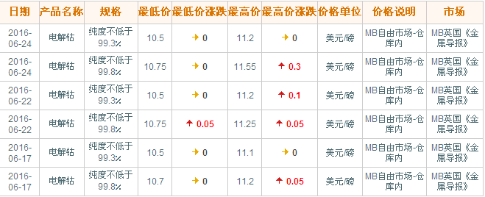
近期MB钴市场走势图
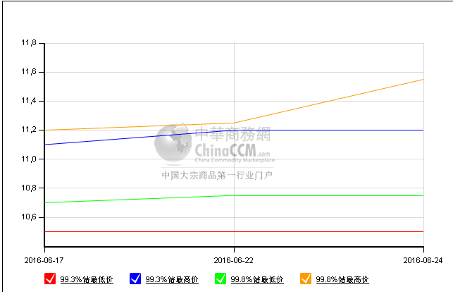
本周LME钴价波动幅度继续缩窄，现货买价在23650－23800美元之间波动。目前收盘价在23700美元，比上周四收盘价下跌100美元，市场基本保持平稳。本周LME钴库存增加6吨至645吨。上周MB低等级钴价在10.5－11.2美元/磅，国际市场微调，涨幅较小，国内市场暂无变化。

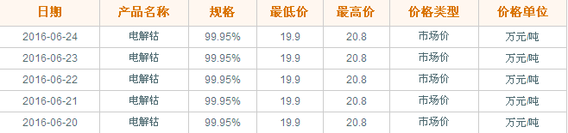

电解钴本周国内市场价格走势图
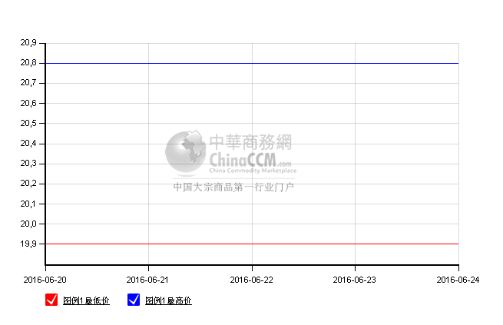
国内电解钴市场也维稳，进口钴市场价仍在18.3－18.5万元/吨，国产钴价在19.8－20万元左右。市场表现平静，未有明显因素影响市场涨跌。 一方面进口钴成本变化不大，另一方面金川公司钴价未有调整。
电解钴本周进口市场报价
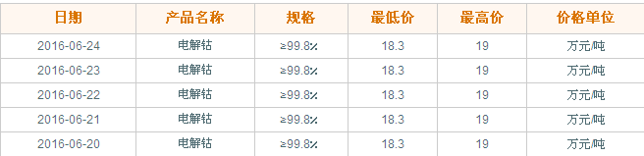
电解钴本周长江市场价格走势图
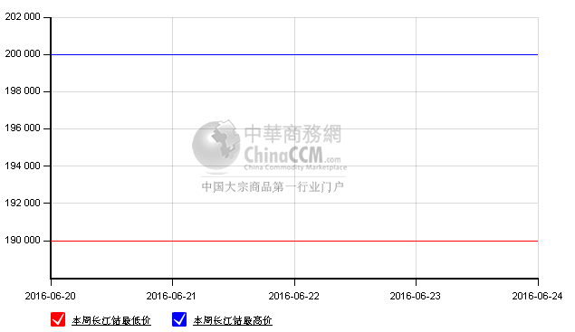
钴盐市场也趋于平稳，硫酸钴市场综合价在3.45－3.5万元/吨，氯化钴综合价在3.9万元/吨左右。今年随着前驱体扩产硫酸钴产量也增加了，部分企业将氯化钴生产商转产硫酸钴，也有新增硫酸钴生产线的。目前钴盐价格已接近底部，成本依然居高，企业不愿意以更低价格销售。成本变化不大，下游需求增加，这也是硫酸钴价格保持平稳的原因，前驱体生产商下半年产量将扩张，届时硫酸钴市场需求量会增加，在MB钴价稳中求升的情况下，钴盐价格也有望小幅上扬。

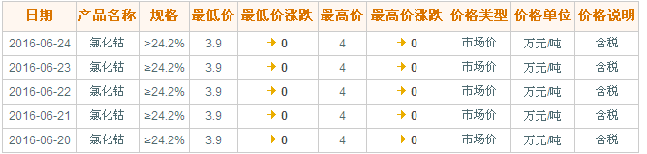

氯化钴本月走势图
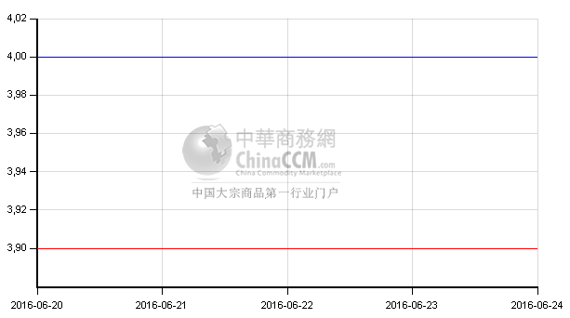

四钴一周价格
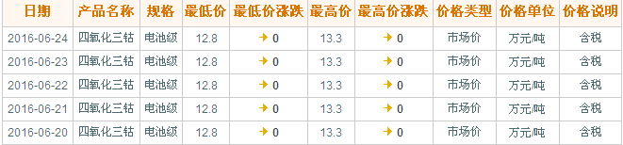
四氧化三钴市场综合价在12.4-13万元/吨，市场表现依然疲软，成本缓慢，成交价松动，但调整幅度也不大。
四钴本月价格走势图
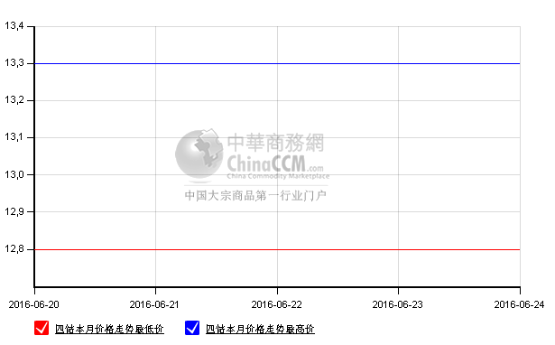
本周前驱体523价格在6.5－6.9万元/吨，保持平稳，暂时没有调整。厂商表示，市场成交活跃，月底订单较多。622前驱体价格在7.3－7.5万元之间。三元材料523价格在15.5－16万元/吨，622镍钴锰酸锂价格在17.5－18.5万元/吨之间。

碳酸锂市场综合价在15－16万元/吨，但根据市场供应情况及企业资金情况，有的供应商价格可能将进一步下调。

